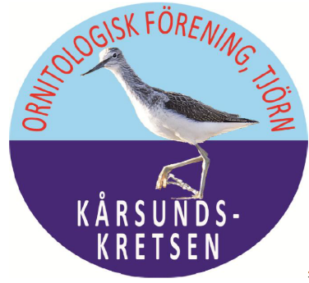 Inbjudan/kallelse till årsmöte
lördagen 9 november, kl 15.00 i Ladan, Ängeviken.

Vi börjar kl 15 med sedvanliga årsmötesfrågor enligt det förslag till dagordning som delas ut och beslutas där och då:
Berättelsen om det gångna året i föreningen
Räkenskaperna
Omval/nyval på förtroendeposterna
Och så vidare.

Cirka kl 16 lämnas ordet till ornitologen Thomas Liebig. Efter hans mycket uppskattade föredrag 30 mars om fåglar i skärgården har vi åter bjudit in honom. Han ska visa bilder och tala om:
"Några holkhäckande fåglar och deras häckningsbiologi”
Fika bjudes!
Varmt välkommen!

Göran Lindén, ordförande
PS. Har du svårt att hitta till Ladan, ring mig 070-370 57 52. DS

I samarbete med
Kårsundskretsen –
Ornitologisk förening, Tjörn
www.karsund.se

